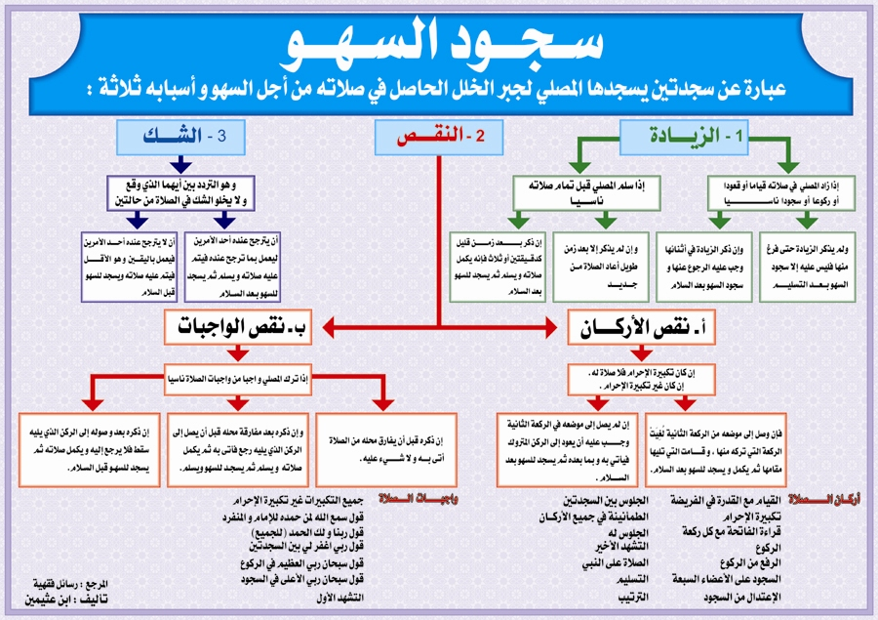

Les prosternations de l'oubli: Il s'agit de deux prosternations que le prieur doit accomplir pour corriger les défauts commis lors de la prière pour cause de distraction. Les causes de ces prosternations sont au nombre de trois :
2- La diminution
Le délaissement d'une obligation
Le délaissement d'un pilier.
S'il délaisse par oubli un acte obligatoire
- Si le prieur délaisse par oubli la formulation de ‘l’Ihrâm’ sa prière est nulle.
-S'il délaisse par oubli un des autres piliers :

S’il s’en souvient avant qu’il ne
décolle ses cuisses de ses pieds,
il reste assis, fait son ‘tachahhoud’et
continue sa prière.
Il ne fait pas de prosternation
de distraction dans ce cas car
il n’a ni rajouté, ni diminué
sa prière , Il fait les prosternations de
Distraction Avant les salutations

S’il se souvient après s’être redressé
(avant qu’il soit bien droit), il revient
à la position assise, fait son
‘tachahhoud’et continue sa prière.
Il fait les prosternations
de Distraction Avant les salutations

S’ils souvient qu’après qu’il s’es
t mis bien droit debout, il continue
sa prière et ne revient pas au
‘tachahhoud’. Et Il fait les
prosternations de Distraction Avant
les salutations

S’il n’est pas encore arrivé au lieu du pilier, il devra revenir au pilier oublié et l’accomplir ainsi ce qui vient après, et il doit accomplir deux prosternations de distraction après les salutations
S’il s’en rend compte alors qu’il est arrivé au niveau de ce pilier durant la raka’a qui suit, alors la raka’a courante annule la précédente et la remplace, et il doit accomplir deux prosternations de distraction après les salutations

- Se tenir debout pour celui qui en est capable
- Le Takbir de sacralisation
- La lecture de la Fatiha
- L’inclinaison et le fait de s’en relever
- Se tenir debout après l’inclinaison
- La prosternation sur les 7 parties du corps
- Le redressement après la prosternation
- La position assise entre les 2 prosternations
- La quiétude dans l’ensembles des actes
- Le dernier Tachahoud
- La position assise dans le dernier Tachahoud
- La prière sur le Prophète -prières et bénédictions d'Allah sur lui-
- les 2 salutations finales
- Respecter l’ordre chronologique des piliers

- L’ensemble des Takbirat en dehors du Takbir de sacralisation
- Le fait de dire :"sami'allahou liman hamidah"Pour l’imam et celui qui prie seul
- Le fait de dire :"Rabbana wa lakal Hamd" Pour l’imam, celui qui prie derrière lui et celui qui prie seul.
- Le fait de dire pendant l’inclinaison :"Soubhana rabbi al 'Adhîm"
- Le fait de dire pendant la prosternation : "Soubhana rabbi al A'la"
- Le fait de dire entre les 2 prosternations : "Rabbi ghfirli"
- Le premier Tachahoud

- L'ajout
Si le prieur fait les salutations par oubli, avant de finir la salât

Si le prieur rajoute dans sa salât une position debout, assise, une inclinaison ou une prosternation

S’il s’en souvient
après peu de temps
, comme 5 mn,
il continue sa prière
et fait les salutations.
Il fait après les
salutations deux
prosternations de
distraction, puis refait les salutations une autre
fois

S’il s’en souvient après
beaucoup de temps,
il recommence la prière
de nouveau.

S’il s’en rend compte durant le rajout, il devra le délaisser et il fait les prosternations de Distraction après les salutations

S’il s’en rend compte après l’accomplissement du rajout ,il n’aura qu’à faire deux prosternations d’oubli après les salutations.

3- Le doute

Le doute c'est l'hésitation entre 2 situations, laquelle s'est produite
Cas 1 : qu’il soit persuadé d’une situation plutôt que l’autre, il se fonde alors sur celle-ci puis termine sa prière et fait les salutations.
Puis il fait les prosternations de distraction .

Cas 2 : s’il n’est pas persuadé d’une
situation, il se fonde alors sur le
plus petit nombre de raka’a, puis
complète sa prière.et Il fait les
prosternations après les salutations

OBLIGATIONS
PILIERS

